三，清华与我

1. 班级宪章

1．1上一梯次班级宪章

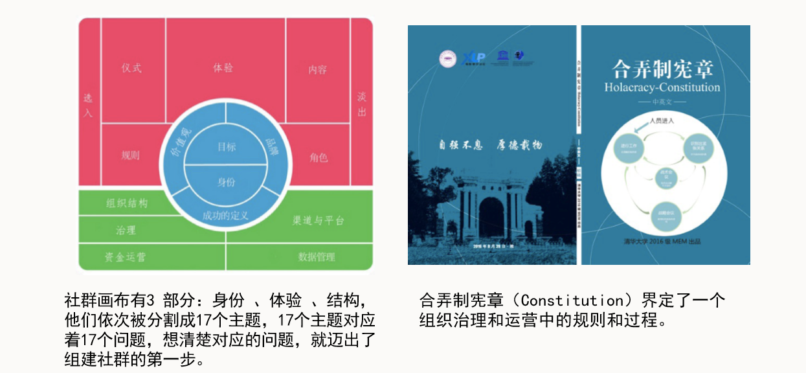

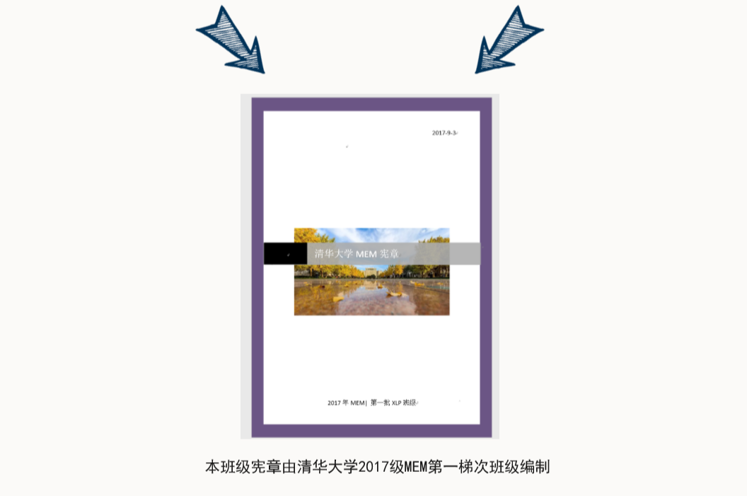

本宪章以全体MEM学生的共同目标为基础，制定了相应的规章制度及流程，是MEM班级管理的根本制度，具有最高的约束效力。全体MEM成员都必须以宪章规定作为根本的活动准则，并且负有维护宪章尊严、保证宪章实施的职责。

本梯次同学需要讨论班级宪章和班级的关系。并对上一梯次制定的班级宪章进行审查。

1.2辩论制定宪章的方法论

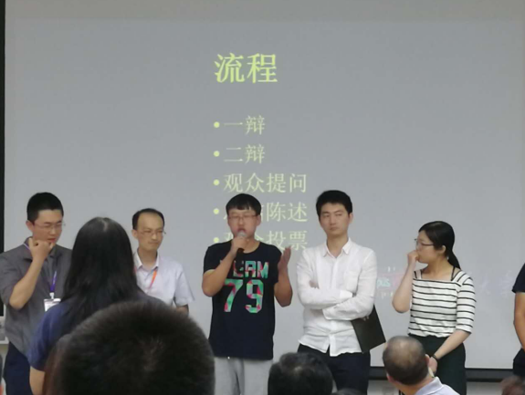

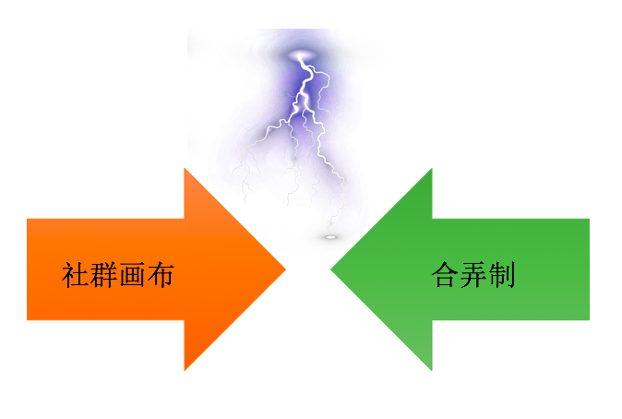

全班同学随机分为支持社群画布或者合弄制的两方，小组之间先互相进行辩论，最终由支持社群画布和支持合弄制的同学中，分别选拔出三位最佳辩手，组队进行终极辩论。

1. 制定班级宪章

2.1班级宪章编制原则

a．至少调动三分之二的同学参与

b. 有审稿机制

c．采用社群画布还是合弄制皆可，但需要在宪章中有所体现

1. 终极汇报演出
   1. 终极汇报演出在第四天下午举行
   2. 终极汇报演出原则
2. 终极汇演组委会应在第三天课程结束前组建完毕
3. 终极汇演组委会应至少调动三分之二的同学参与
4. 终极汇报演出应提前排练